附件2

《就业推荐表》学院审核流程
选择： 就业管理→就业方案管理→就业推荐表管理
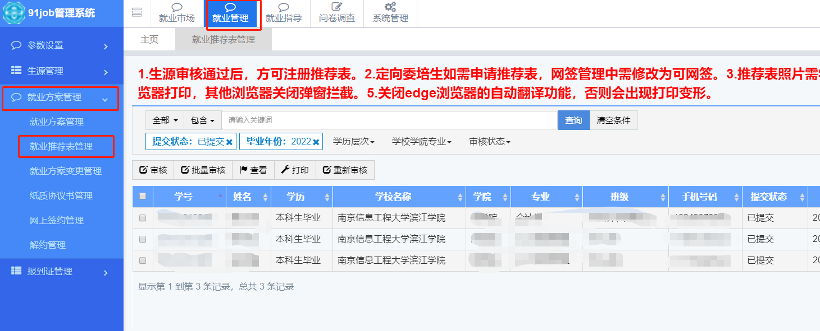

1、通知学生完成推荐表填写提交

2、推荐表后台审核（单个审核）
学生填写完毕并提交审核后，显示“已提交”状态，勾选要审核的学生，点击审核，如下图：
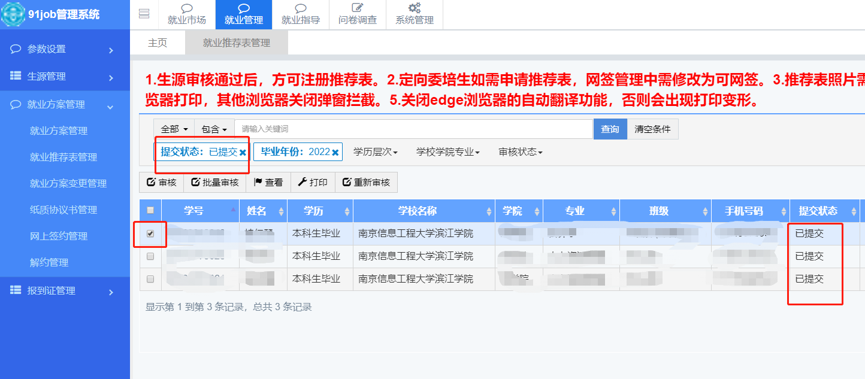
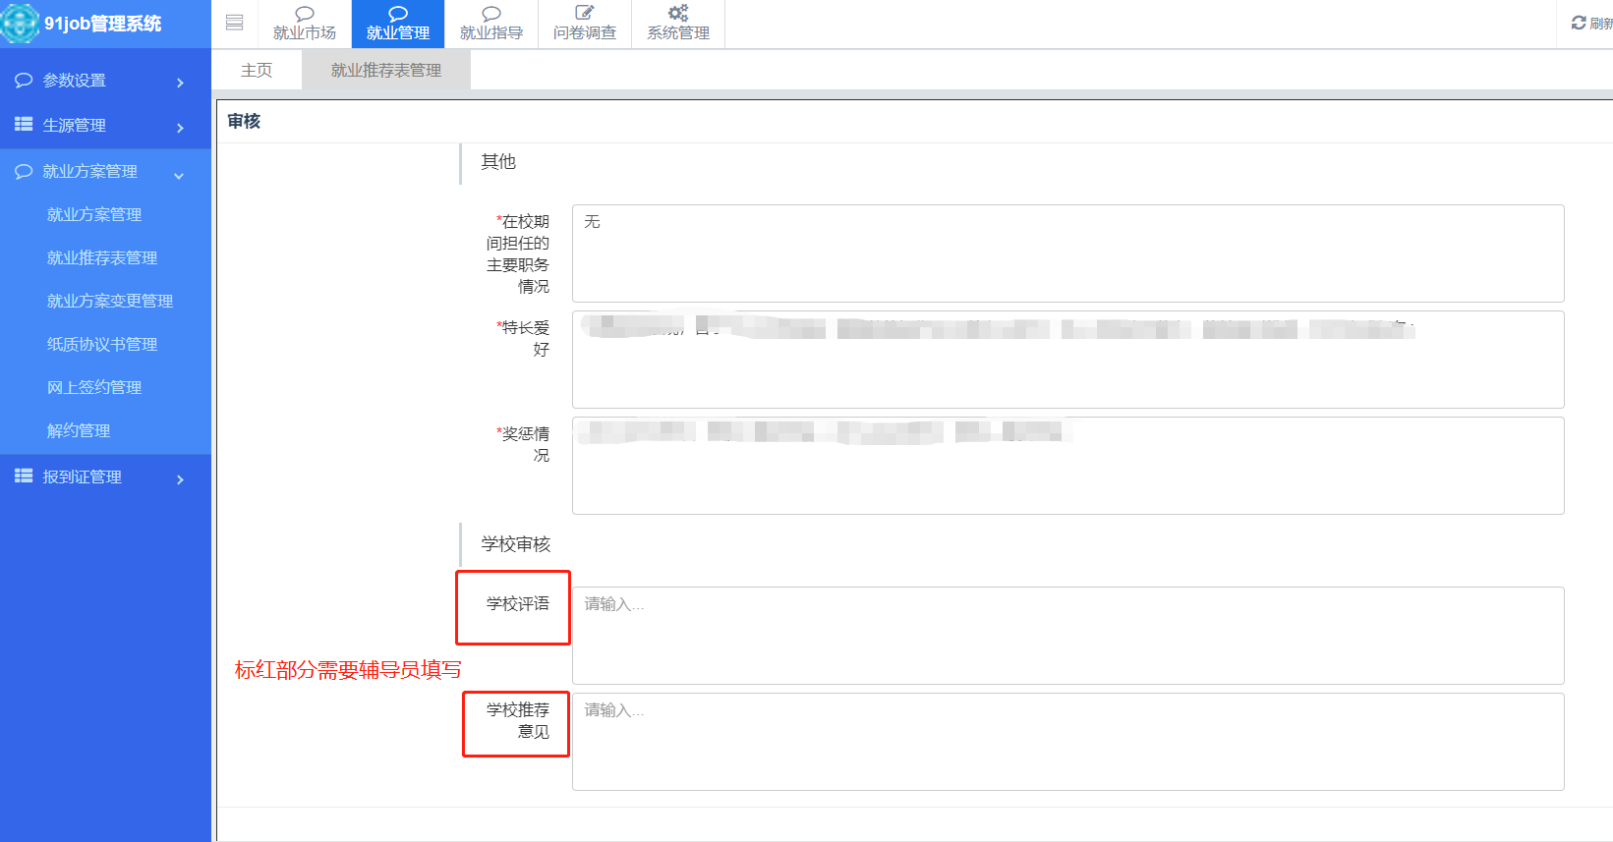
信息有误：点击退回修改，通知学生重新填写；
信息确认无误：在【学校评语】一栏对该生的学习、在校表现等情况进行评价，【学校推荐意见】一栏注明“情况属实，同意推荐”。审核结束后，点击“审核通过”。【标红部分均需辅导员填写】

3、导入推荐表意见（批量审核）

（1）下载模板
选择“导入”，进入如下界面：
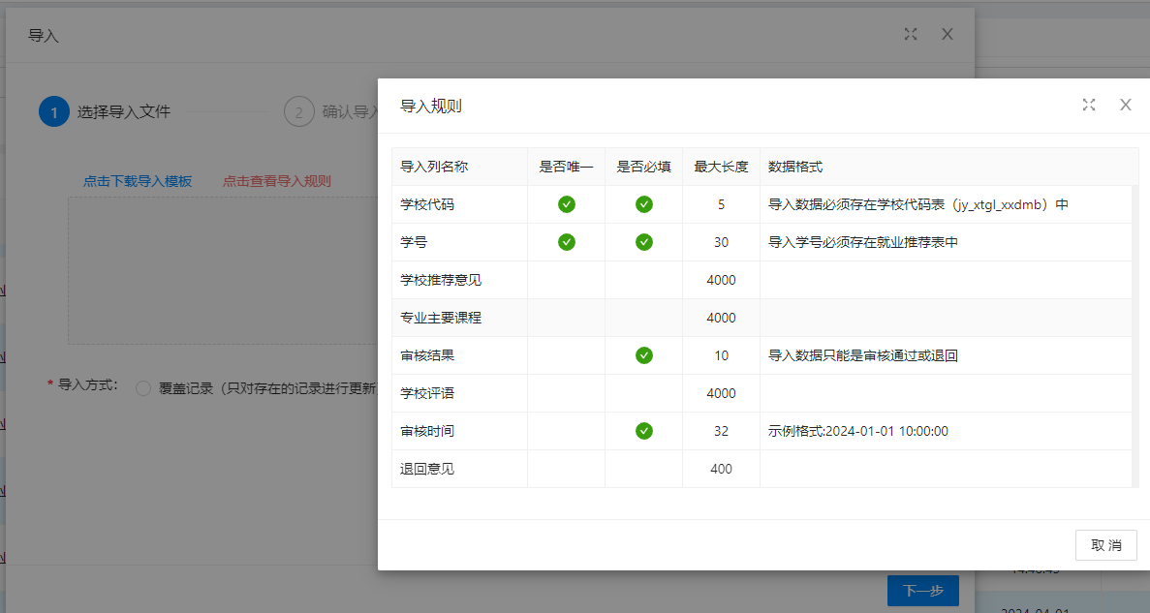
点击“下载导入模板，”，下载模板，打开如下图：
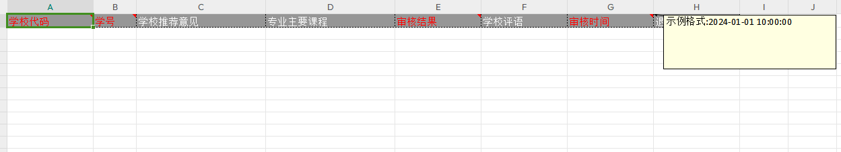
学校代码为10320，审核状态填写审核通过，其他按照模板填写学生评语、主要专业课程信息等，完成后保存。

（2）导入模板
导入文件将自动审核通过。请注意，批量导入因审核状态填写“审核通过”，将直接通过校级审核，因此请务必认真审核！

4、推荐表打印
审核通过后，方可打印推荐表，勾选需要打印的学生，点击打印，如下图：
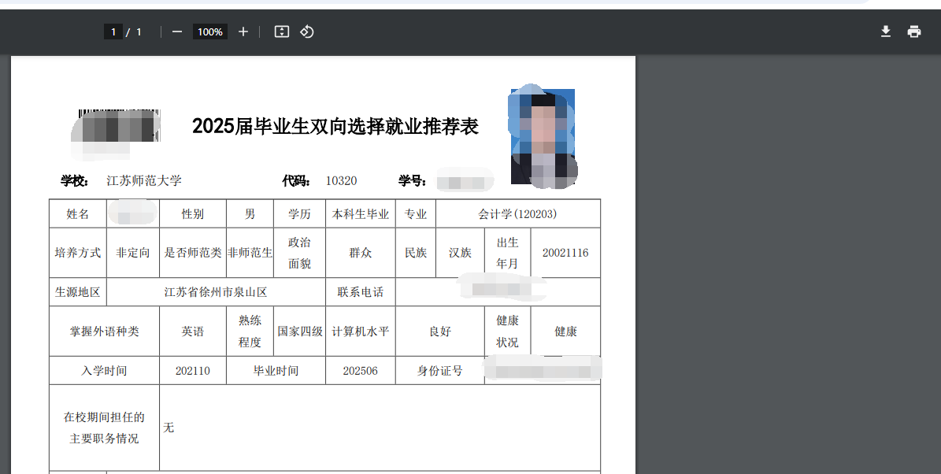
即可打印推荐表。

